Zeno Scheltens

06-57141771

[z.f.scheltens@st.hanze.nl](mailto:z.f.scheltens@st.hanze.nl)

ELVE1/M1 groep 23

Ontwerp en evaluatie document programmeren

Looplicht

Kort maar krachtig!

Inhoud

Analyse 3

Ontwerp 4

Flowcharts 4

Main() 4

Functies 4

Implementatie 5

Evaluatie 6

# Analyse

Het doel van deze opdracht is om de drie LED’s te laten branden als looplicht en deze in en uit te kunnen schakelen met de knopjes op het PCB.

Het programma moet aan de volgende eisen voldoen:

* Looplicht van 3 LED’s met een delay van 90ms
* Looplicht word ingeschakeld met een willekeurige knop
* Looplicht word uitgeschakeld met de andere knop

# Ontwerp

### De drukknoppen

De knoppen zitten op de pinnen RB0 en RB1. Dit zijn tevens analoge poorten. Met deze microcontroller is het echter mogelijk om de analoge poorten ook te gebruiken als digitale poort. Met het ANCON register word bepaald of een poort digitaal of analoog is.

Om het looplicht te starten moet het niet uitmaken welke knop word ingedrukt. Echter om het looplicht uit te doen moet het andere knopje worden gebruikt.

### De LED’s

De LED’s zitten op de pinnen RC4, RC5 en RC7.

## Flowcharts

### Basis structuur

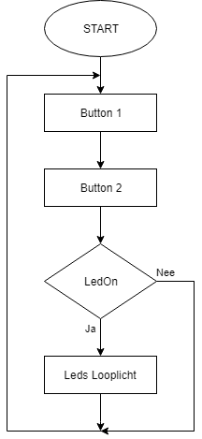

Dit zijn aparte functies waar de status van de knoppen worden gecontroleerd. Dit heb ik samengevoegd in 1 functie

### Functies

### Buttons

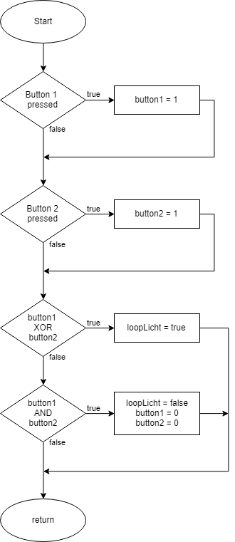

Door de XOR operator gaat het looplicht aan als 1 van beide knoppen ingedrukt is.

Met een AND operator gaat het looplicht weer uit als ook de andere knopt ingedrukt is geweest.

### LedOn

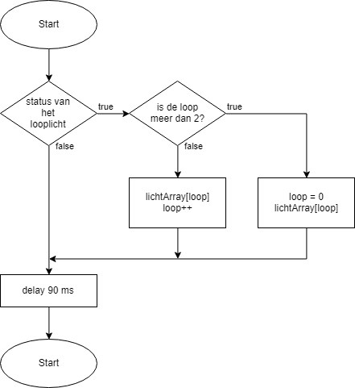

De drie situaties staan in een array om 1 voor 1 uitgelezen te worden.

# Implementatie

# Evaluatie